UNIVERSIDAD SALESIANA DE BOLIVIA
INGENIERIA DE SISTEMAS


MATERIA : ANALISIS Y DISEÑO DE SISTEMAS II
DOCENTE : LIC. ELISA ARIZACA
NOMBRES : AGUILAR RIVERO LIZETH LUCERO
APAZA HUANCA ALICIA RAQUEL
CONDORI HUASCO HELOIZ
MAIDANA CHIPANA FREDDY ABAD

SEMESTRE : 6 - A 1
INFORME DE EXPOSICIÓN
DIAGRAMA DE CLASES – GRUPO 2

1. NOMBRE DEL ARTEFACTO INVESTIGADO.

El presente informe corresponde a la investigación efectuada para el Diagrama de Clases UML.

2. DEFINICIÓN.

Diagramas
Un diagrama de Clases representa las clases que serán utilizadas dentro del sistema y las relaciones que existen entre ellas. Nos sirve para visualizar las relaciones entre las clases que involucran el sistema, las cuales pueden ser asociativas, de herencia, de uso y de convencimiento. Un diagrama de clases está compuesto por los siguientes.

Diagrama de Clase
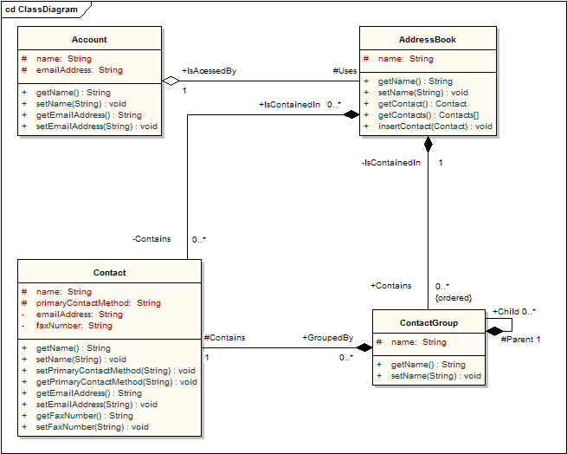
El diagrama de Clase muestra los bloques de construcción de cualquier sistema orientado a objetos. Los diagramas de clases describen la vista estática del modelo o parte del modelo, describiendo que atributos y comportamientos tienen en lugar de detallar los métodos para realizar operaciones. Los diagramas de Clase son más útiles para ilustrar relaciones entre clases e interfaces. Las generalizaciones, agregaciones, y asociaciones son todas valiosas al reflejar herencias, composición o uso, y conexiones respectivamente.
Clases
Una clase es un elemento que define los atributos y comportamientos que un objeto podrá generar. El comportamiento es el que se describe por posibles mensajes que la clase pueda comprender conjuntamente con las operaciones que son apropiadas para cada mensaje. Las clases pueden también contener definiciones de valores etiquetados de restricciones y estereotipos.

3. DEPENDENCIAS.

Artefactos Necesarios para su Construcción.
- Modelo Conceptual, donde obtendremos los atributos de las clases.
- Diagrama de Colaboración, donde obtendremos los métodos de las clases.
- Casos de Uso Reales.
- Diagramas de Interacción, donde se identifican las clases de software que interviene en la solución.

Artefactos que se Generan a partir de su Construcción.
- Definición de Clase e Interfaz.
- Esquema de la Base de Datos.

Etapa en que se realiza su construcción.
- Durante la fase de Diseño real del Sistema.

4. NOTACIÓN.

Notación de Clase
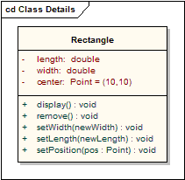
Las clases se representan por rectángulos que muestran el nombre de la clase y opcionalmente el nombre de las operaciones y atributos. Los compartimientos se usan para dividir el nombre de la clase, atributos y operaciones. Adicionalmente las restricciones, valores iniciales y parámetros se pueden asignar a clases.

En el siguiente diagrama la clase contiene el nombre de la clase en el compartimiento más alto, el compartimiento siguiente detalla los atributos, con el atributo del “centro” mostrando los valores iniciales. El último compartimiento muestra las operaciones, las operaciones setWidth, setLength y setPosition mostrando sus parámetros.

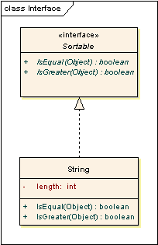
Interfaces
Una interfaz es una especificación que los implementadores han acordado realizar. Es un contrato. Si se realiza una interfaz, se garantiza que las clases soporten un comportamiento requerido, que permite que el sistema trate los elementos no relacionados en la misma manera – es decir a través de la interfaz común.

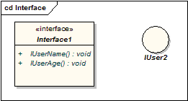
Las interfaces se pueden dibujar en un estilo similar al de una clase, con operaciones especificadas como se muestra a continuación. También se pueden dibujar como un círculo con ninguna operación explicita detallada. Cuando se dibujan como un círculo, se dibujan vínculos de realización a la forma de círculo de la notación sin flechas de destino.

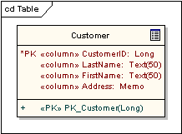
Tablas
Una tabla es una clase estereotipada. Esto se dibuja con un pequeño icono de la tabla en la esquina superior derecha. Los atributos de la tabla son «columnas» estereotipadas. La mayoría de las tablas tendrán una clave primaria, siendo uno o más campos los que forman una combinación única usada para acceder la tabla, más una operación de clave primaria que es «PK» estereotipada. Algunas tablas tendrán una o más claves foráneas, siendo uno o más campos que juntos trazan a una clave foránea en una tabla relacionada, más una operación de clave foránea que es «FK» estereotipada.

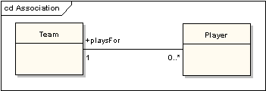
Asociaciones
Una asociación implica que dos elementos del modelo tienen una relación – usualmente implementada como una variable de instancia de una clase. Este conector puede incluir roles nombrados en cada extremo, cardinalidad, dirección y restricciones. Una asociación es el tipo de relación general entre elementos. Para más de dos elementos, un elemento de la caja de herramientas de representación diagonal también se puede usar. Cuando se genera código para diagramas de clase, las asociaciones se convierten en variables de instancia en la clase de destino.

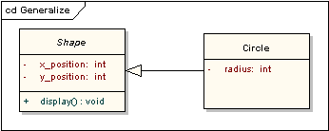
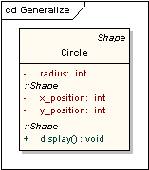
Generalizaciones
Una generalización se usa para indicar herencia. Dibujada desde un clasificador especifico a un clasificador general, la implicación general es que el origen hereda las características del destino. El siguiente diagrama muestra una clase padre generalizando una clase hijo. Implícitamente, un objeto instanciado de la clase Circulo tendrá atributos x_position, y_position y radius y un método display(). Tener en cuenta que la Forma de clase es abstracta, mostrada por el nombre en itálica.

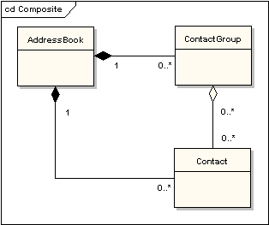
Agregaciones
Las agregaciones se usan para describir elementos que están compuestos de componentes más pequeños. Las relaciones de agregación se muestran por una punta de flecha con forma de diamante apuntando hacia el destino o clase padre.
Una forma más fuerte de agregación – una agregación compuesta – se muestra por una flecha con forma de diamante negro y se usa donde los componentes se pueden incluir en un máximo de una composición a la vez. Si el padre de una agregación compuesta se elimina, usualmente todas sus partes se eliminan con el mismo; sin embargo una parte puede ser individualmente eliminada desde una composición sin tener que eliminar toda la composición. Las composiciones son relaciones transitivas, asimétricas y pueden ser recursivas.
Un libro de direcciones esta conformado de múltiples contactos y grupos de contacto; un contacto se puede incluir en más de un grupo de contacto. Si elimina un libro de direcciones, todos los contactos y grupos de contactos se eliminarán también; si elimina un grupo de contacto, ningún contacto se eliminará.

Clase Asociación
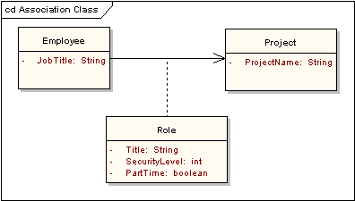
Una clase asociación es una estructura que permite una conexión de asociación para tener conexiones y atributos. El siguiente ejemplo muestra que hay más al ubicar un empleado a un proyecto que al hacer un vínculo asociación simple entre dos clases: el rol que el empleado toma en un proyecto es una entidad compleja y contiene detalles que no pertenecen al empleado o clase del proyecto. Por ejemplo, un empleado puede estar trabajando en muchos proyectos al mismo tiempo y tienen diferentes títulos de trabajo y niveles de seguridad.

Atributos
Los atributos o características de una Clase pueden ser de tres tipos, los que definen el grado de comunicación y visibilidad de ellos con el entorno, estos son:
- public (+): Indica que el atributo será visible tanto dentro como fuera de la clase, es decir, es accesible desde todos lados.
- private (-): Indica que el atributo sólo será accesible desde dentro de la clase (sólo sus métodos lo pueden accesar).
- protected (#): Indica que el atributo no será accesible desde fuera de la clase, pero si podrá ser accesado por métodos de la clase además de las subclases que se deriven (ver herencia).

Métodos
Los métodos u operaciones de una clase son la forma en como ésta interactúa con su entorno, éstos pueden tener las características:
- public (+): Indica que el método será visible tanto dentro como fuera de la clase, es decir, es accesible desde todos lados.
- private (-): Indica que el método sólo será accesible desde dentro de la clase (sólo otros métodos de la clase lo pueden accesar).
- protected (#): Indica que el método no será accesible desde fuera de la clase, pero si podrá ser accesado por métodos de la clase además de métodos de las subclases que se deriven (ver herencia).

Relaciones entre Clases
Ahora ya definido el concepto de Clase, es necesario explicar como se pueden interrelacionar dos o más clases (cada uno con características y objetivos diferentes). Antes es necesario explicar el concepto de cardinalidad de relaciones: En UML, la cardinalidad de las relaciones indica el grado y nivel de dependencia, se anotan en cada extremo de la relación y éstas pueden ser:
  - uno o muchos: 1..* (1..n)
  - 0 o muchos: 0..* (0..n)
  - número fijo: m (m denota el número).
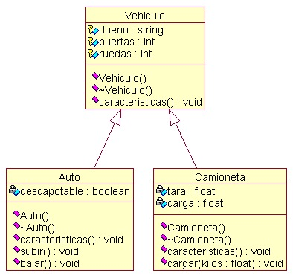
Herencia (Especialización/Generalización):
Indica que una subclase hereda los métodos y atributos especificados por una Super Clase, por ende la Subclase además de poseer sus propios métodos y atributos, poseerá las características y atributos visibles de la Super Clase (public y protected), ejemplo:

En la figura se especifica que Auto y Camión heredan de Vehículo, es decir, Auto posee las Características de Vehículo (Precio, VelMax, etc) además posee algo particular que es Descapotable, en cambio Camión también hereda las características de Vehiculo (Precio, VelMax, etc) pero posee como particularidad propia Acoplado, Tara y Carga.
Cabe destacar que fuera de este entorno, lo único "visible" es el método características aplicable a instancias de Vehículo, Auto y Camión, pues tiene definición publica, en cambio atributos como Descapotable no son visibles por ser privados.

Agregación:
Para modelar objetos complejos, n bastan los tipos de datos básicos que proveen los lenguajes: enteros, reales y secuencias de caracteres. Cuando se requiere componer objetos que son instancias de clases definidas por el desarrollador de la aplicación, tenemos dos posibilidades:
Por Valor: Es un tipo de relación estática, en donde el tiempo de vida del objeto incluido esta condicionado por el tiempo de vida del que lo incluye. Este tipo de relación es comunmente llamada Composición (el Objeto base se contruye a partir del objeto incluido, es decir, es "parte/todo").
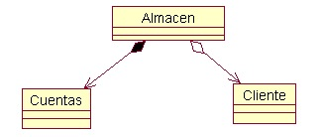
Por Referencia: Es un tipo de relación dinámica, en donde el tiempo de vida del objeto incluido es independiente del que lo incluye. Este tipo de relación es comunmente llamada Agregación (el objeto base utiliza al incluido para su funcionamiento).
En donde se destaca que:
- Un Almacén posee Clientes y Cuentas (los rombos van en el objeto que posee las referencias).
- Cuando se destruye el Objeto Almacén también son destruidos los objetos Cuenta asociados, en cambio no son afectados los objetos Cliente asociados.
- La composición (por Valor) se destaca por un rombo relleno.
- La agregación (por Referencia) se destaca por un rombo transparente.
La flecha en este tipo de relación indica la navegabilidad del objeto referenciado. Cuando no existe este tipo de particularidad la flecha se elimina.

Asociación:
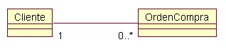
La relación entre clases conocida como Asociación, permite asociar objetos que colaboran entre si. Cabe destacar que no es una relación fuerte, es decir, el tiempo de vida de un objeto no depende del otro.

Un cliente puede tener asociadas muchas Ordenes de Compra, en cambio una orden de compra solo puede tener asociado un cliente.
Dependencia o Instanciación (uso):
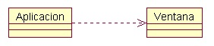
Representa un tipo de relación muy particular, en la que una clase es instanciada (su instanciación es dependiente de otro objeto/clase). Se denota por una flecha punteada.
El uso más particular de este tipo de relación es para denotar la dependencia que tiene una clase de otra, como por ejemplo una aplicación grafica que instancia una ventana (la creación del Objeto Ventana esta condicionado a la instanciación proveniente desde el objeto Aplicacion):

Cabe destacar que el objeto creado (en este caso la Ventana gráfica) no se almacena dentro del objeto que lo crea (en este caso la Aplicación).

5. PASOS QUE SE SIGUEN EN LA CONSTRUCCIÓN DEL ARTEFACTO.

- Identifique todas las clases que participan en la solución.
Esto se hace con solo examinar todos los diagramas de interacción y listar las clases mencionadas. Utilizando el ejemplo del Libro estudiando tenemos.

TPDV Venta
CatalogodeProductos EspecificacionesdeProductos
Tienda VentaLineadeProducto
Pago

- Dibújelas en un diagrama de clases y duplique los atributos provenientes de los conceptos asociados al modelo conceptual.
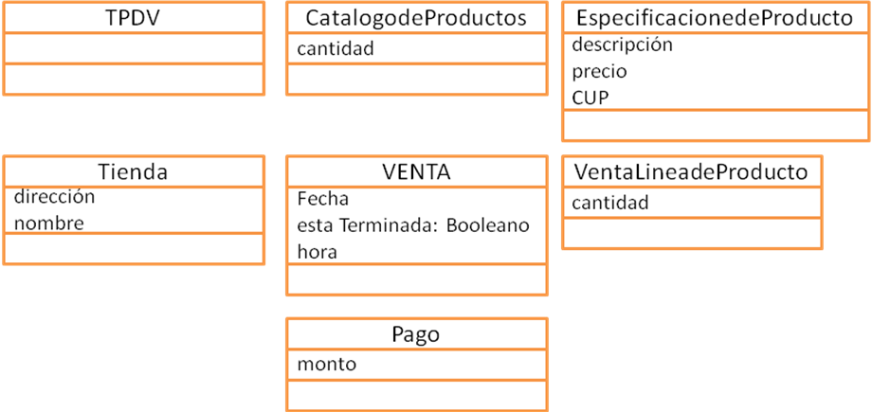
Consiste en dibujar los cuadros de las clases identificadas donde se debe incluir los atributos identificados en el modelo conceptual. En nuestro ejemplo del libro tenemos:

- Agregue los nombres de los métodos.
Para identificar los métodos se analizan los diagramas de colaboración.
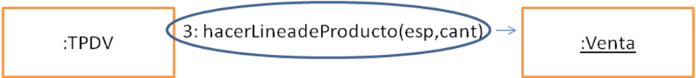

En nuestro ejemplo tenemos:
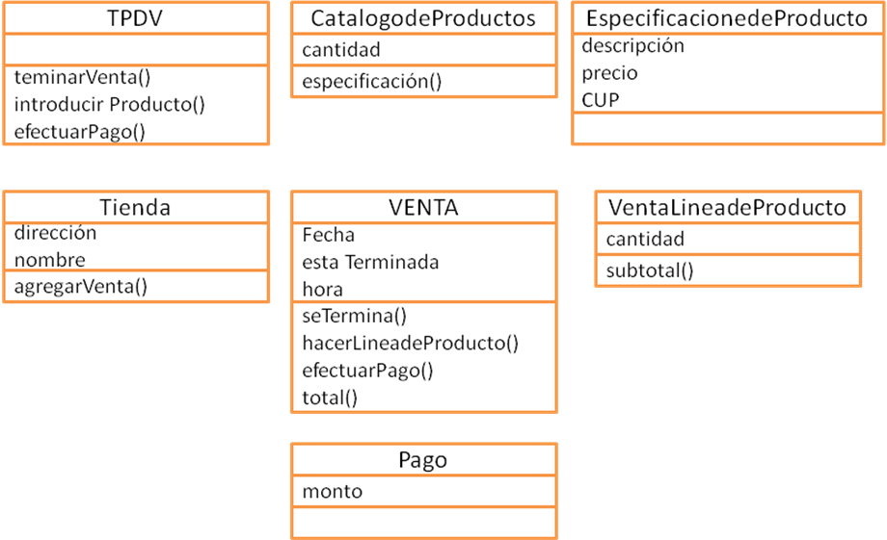

Los siguientes aspectos se deben tomar en cuenta al momento de poner nombre a los métodos:

• Interpretación del mensaje crear(): El mensaje crea es independiente del lenguaje UML con lo que se indica instanciación e inicialización. Cuando se traduce a un lenguaje de programación orientado a objetos hay que expresarlos en términos de sus expresiones de instanciación e inicialización. Ni Java, ni C++ cuentan con un método crear.
Al traducir a un lenguaje de programación orientado a objetos hay que expresarlo en términos de instanciación e inicialización.

Ejemplo:
En C++ implica un asignación automática o una asignación en el almacenamiento libre mediante el operador new seguido de la llamada del constructor.
En Java implica invocar el operador new, seguido de la llamada de los constructores.

• Descripción de los métodos de acceso: Son aquellos que recuperan (método accesor) o establecen (método mutador) el valor de los atributos. Una estructura común consiste en contar con un accesor y con un mutador por cada atributo declarar privados todos los atributos (para obligar el encapsulado).
No se incluyen normalmente estos métodos a que generan ruido se tiene que para N atributos hay 2N métodos sin el menor interés.
Ejemplo: no se muestra el método precio de Especificaciondeproductos aunque esta presente, por ser precio un método accesor simple

• Interpretación de los mensajes dirigidos a multiobjetos: Mensajes a multiobjetos es interpretado como si estuviera destinado al objeto contenedor/colección. El mensaje encontrar esta destinado al objeto contenedor, no a EspecificaciondeProducto.

Estas clases contenedor/colección son clases predefinidas, rara vez sirve mostrarlas explícitamente en el diagrama respectivo porque incorporan ruido aportan escasa información nueva.

• Sintaxis dependiente del lenguaje: Algunos lenguajes tienen una forma sintáctica para los métodos al formato básico de nombredelMetodo.

Recomendación utilizar el formato básico UML, solo cambiarla cuando se realiza la implementación en el código.

- Incorpore la información sobre tipos de atributos y a los métodos.
Es opcional mostrar el tipo de atributos, los parámetros del método los valores de devolver método. La cuestión de si debe incluirse o no esa información debería considerarse dentro del siguiente contexto.

Por ejemplo ¿Es necesario mostrar toda la información sobre los parámetros y su tipo?
Respuesta: depende de cuan evidente sea la información para los destinatarios

- Agregue las asociaciones necesarias para dar soporte a la visibilidad requerida.
Se da el nombre de papel al fin de una asociación; en los diagramas de clases orientados al diseño podemos adornar el papel con una flecha de navegabilidad.
Navegabilidad: es una propiedad de papel e indica la posibilidad de navegar unidireccional en una asociación, desde los objeos fuene hasa la clase destino. La navegabilidad significa visibilidad; generalmente la visibilidad de los atributos.
1 Captura
1
TPDV

terminarVenta()
introducirProducto()
efectuarPago()
Venta
Fecha
estaTerminada
hora

seTermina()
hacerLineadeProducto()
efectuarPago()
total()

- Agregue fechas de navegabilidad a las asociaciones para indicar la dirección de la visibilidad de los atributos.
Se indican con los diagramas de interacción.
Tres situaciones comunes que revelan la necesidad de definir una asociación:
- A envía un mensaje a B
- A crea una Instancia a B
- A necesita mantener una conexión con B.
La navegabilidad se identifica a partir de los diagramas de colaboración.
crear
:Tienda
:TPDV
cp: CatalogodeProductos
:EspecificaciondeProducto
ep: EspecificaciondeProducto
2:crear(cp)
1:crear()
1.1:crear()
1.2.2:agregar(ep)
1.2.1:crear(cup,precio,descripción)
1.2: cargarEspecificaciondeProducto()

Basándose en el criterio anterior de asociaciones de navegabilidad, el análisis de los diagramas de colaboración obtenidos para la aplicación de puno de veta producirá un diagrama de clases con las siguientes asociaciones.

Tienda
Dirección:Direccion
Nombre:Texto

agregarVenta()
CatalogodeProductos

especificacion()
EspecificaciondeProducto
descripcion: Texto
Precio: Cantidad
Cup: CUP

TPDV

terminarVenta()
IntroducirProducto()
Efectuar Pago()
Venta
Fecha: Fecha
estaTerminada:

booleano
hora: Hora

seTermina()
hacerLineadeProducto()
efectuarPago()
total()
VentasLineadeProducto
Cantidad: Entero

subtotal()
Pago

Monto: Cantidad

Captura
1 1
Contiene
1 1
Contiene
1 1
Registros-terminados
1
*
Describe
1
*
1
1
Alberga
1
1
Usa
1
1
1
1
Pagado-por

- Agregue las líneas de relaciones de dependencia para indicar la visibilidad no relacionada con los atributos.
El lenguaje UML, incluye una relación general de dependencia.
Se denota con una línea punteada y con flecha.
En el DC la relación de dependencia sirve para describir la visibilidad entre atributos que no se relacionan entre ellos
Tienda
Dirección:Direccion
Nombre:Texto

agregarVenta()
CatalogodeProductos

especificacion()
EspecificaciondeProducto
descripcion: Texto
Precio: Cantidad
Cup: CUP

TPDV

terminarVenta()
IntroducirProducto()
Efectuar Pago()
Venta
Fecha: Fecha
estaTerminada: booleano
hora: Hora

seTermina()
hacerLineadeProducto()
efectuarPago()
total()
VentasLineadeProducto
Cantidad: Entero

subtotal()
Pago

Monto: Cantidad

Captura
1 1
Contiene
1 1
Contiene
1 1
Registros-terminados
1
*
Describe
1
*
1
1
Alberga
1
1
Usa
1
1
1
1
Pagado-por

6. BIBLIOGRAFÍA

En los Libros
UML y Patrones Introducción al análisis y Diseño Orientado a Objetos.
Graig Larman
En la Web.
http://www.SparxSystems.com/Tutorial UML 2/ Diagrama de Clase.htm
http://www.JavaDabbaDoo.com/Paso6DiagClasesUML/ CreacióndeunTelevisorestándar.htm

En documentos pdf descargados.
UML_diagClases.pdf
cap4UMLestructuralv1.pdf
3C-Relaciones.pdf

